建设项目竣工环境保护
验收监测报告
公众环监验（102）号

项目名称： 尚景湖畔项目（第二阶段）环保竣工验收
建设单位： 淮南市永日置业有限公司
编制单位： 安徽省公众检验研究院有限公司

编制日期： 2018.07

编制单位：安徽省公众检验研究院有限公司
法人代表：俞成英

项目负责人：
编制人：
审核者：
签发者：
签发日期：

编制单位： | 安徽省公众检验研究院有限公司
电话： | 0551-65147355
传真： | 0551-65147066
邮编： | 230000
地址： | 安徽省合肥市包河区延安路1666号7幢

表一
建设项目名称 | 尚景湖畔项目
建设单位名称 | 淮南市永日置业有限公司
建设项目性质 | ▄新建 £改扩建 £技改 £迁建
建设地点 | 淮南市毛集试验区颖凤路南侧，西至创业路
建设项目环评时间 | 2011年4月 | 开工建设时间 | 2011年6月
调试时间 | / | 验收现场监测时间 | 2018年7月12-13日
环评报告表  审批部门 | 淮南市环境保护局环境保护局 | 环评报告表  编制单位 | 北京中安质环技术评价中心有限公司
概算总投资 | 1.2亿元 | 其中环保投资 | 547万元 | 比例 | 0.24%
第二阶段实际总投资 | 3200万元 | 其中环保投资 | 45.2万元 | 比例 | 1.41%
初步设计工程规模 | 项目规划建设用地面积：131491m²，其中住宅总建筑面积约75726m²，公建配套面积：55765 m²，共计21栋住宅楼，其中15栋6F多层住宅、4栋11F小高层住宅；2栋18F高层住宅及幼儿园、地下室、配电房、社区、物业、商业等相关附属设施。
建设项目回顾 | 该项目分为3阶段进行验收，其中项目第一阶段（包括7#、8#、9#、10#、12#、14#、16#、18#、19#、20#）已经建设完成，并完成建设项目环境保护验，此次验收为项目第二阶段，验收规模如下
第二阶段实际工程规模 | 项目第二阶段已建7栋多层住宅楼，分别为1-A和2#为1-3层属于商业用房，4-6层属于住宅用房；11#、13#、15#、17#、21#共计5栋6层住宅楼。
验收监测依据 | 1、《建设项目竣工环境保护验收技术指南 污染影响类》（公告 2018年 第9号告）生态环境部，2018年05月。  2、《建设项目环境保护管理条例》，中华人民共和国国务院令，第682号。  3、《建设项目竣工环境保护验收暂行办法》（国环规环评[2017]4号）。  4、《淮南市永日置业有限公司尚景湖畔项目环境影响报告书》  5、淮环复[2011]34号《关于淮南市永日置业有限公司尚景湖畔项目环境影响报告书的批复》  6、《淮南市永日置业有限公司尚景湖畔项目验收监测委托书》
项目建设  过程叙述 | 1、2011年3月11日淮南市毛集社会发展综合实验区发展改革局以毛发改【2011】9号文对本项目进行备案；  2、淮南市永日置业有限公司于2011年4月委托北京中安质环技术评价有限公司进行该建设项目的环评工作并编制《淮南市永日置业有限公司尚景湖畔项目环境影响报告书》；  3、淮南市环境保护局于2011年5月18日以淮环复[2011]34号文件下达了《关于淮南市永日置业有限公司尚景湖畔项目环境影响报告书的批复》；  4、我公司淮南市永日置业有限公司依据《淮南市永日置业有限公司尚景湖畔项目环境影响报告书》及其批复编制监测方案委托安徽省公众检验研究院有限公司对尚景湖畔项目进行验收监测
验收评价标准 | （一）空气质量验收评价标准  本项目废气主要是由小区内车辆运输产生的颗粒物，总悬浮颗粒物排放执行《环境空气质量标准》表2中总悬浮颗粒物（TSP）24小时平均二级标准限值。如下表所示。  （二） 噪声排放验收评价标准  生活环境噪声排放满足《社会生活环境噪声排放标准》（GB22337-2008）中的2类标准。
  污染物名称 | 标准
  污染物名称 | 24小时平均值µg/m³ | 来源
  总悬浮颗粒物 | 300mg/m³ | GB 3095-2012《环境空气质量标准》
  边界位置 | 执行标准类别 | 标准值[dB（A）]
  边界位置 | 执行标准类别 | 昼间 | 夜间
  小区东、南、西、北侧 | 《社会生活环境噪声排放标准》（GB22337-2008）2类标准 | 60 | 50

表二
1、项目概况
淮南市永日置业有限公司尚景湖畔项目位于淮南市毛集试验区颖凤路南侧、西至创业路。项目规划建设用地面积：131491m²，其中住宅总建筑面积约75726m²，公建配套面积：55765 m²，共计21栋住宅楼，其中15栋6F多层住宅、4栋11F小高层住宅；2栋18F高层住宅及幼儿园、地下室、配电房、社区、物业、商业等相关附属设施。该项目于2011年3月11日淮南市毛集社会发展综合实验区发展改革局以毛发改【2011】9号文对本项目进行备案
根据《中华人民共和国环境保护法》、《中华人民共和国环境影响评价法》及《建设项目环境保护管理条例》等法律法规文件规，淮南市永日置业有限公司委托北京中安质环技术评价有限公司承担并编制该项目的环境影响报告书《淮南市永日置业有限公司尚景湖畔项目环境影响报告书》。淮南市环境保护局于2011年5月18日以淮环复[2011]34号文件下达了《关于淮南市永日置业有限公司尚景湖畔项目环境影响报告书的批复》项目情况简介如下：
项目名称：尚景湖畔项目
项目性质：新建。
建设单位：淮南市永日置业有限公司
建设地点：淮南市毛集试验区颖凤路南侧、西至创业路
根据《建设项目竣工环境保护验收技术指南 污染影响类》（公告 2018年 第9号告，生态环境部，2018年05月）以及《建设项目环境保护管理条例》（中华人民共和国国务院令，第682号）规定，我公司结合项目实际建成情况以及《淮南市永日置业有限公司尚景湖畔项目环境影响报告书》及其批复完成自查确定验收范围为1-A、2#、11#、13#、15#、17#、21#共计7栋多层住宅楼并在此基础上编制验收监测方案，委托安徽省公众检验研究院有限公司对该项目进行验收监测，监测时间为2018年7月12-13日。结合安徽省公众检验研究院有限公司提供的验收检测报告（见附件）我公司编制完成了本竣工验收监测报告，为该项目的验收及环境科学管理提供科学依据。

2、工程建设内容：
淮南市永日置业有限公司在淮南市毛集试验区投资建设尚景湖畔项目位于淮南市毛集试验区颖凤路南侧、西至创业路，总占地面积66046平方米，总建筑面积131491平方米，住宅总建筑面积约75726m²，公建配套面积：55765 m²，共计21栋住宅楼，其中15栋6F多层住宅、4栋11F小高层住宅；2栋18F高层住宅及幼儿园、地下室、配电房、社区、物业、商业等相关附属设施。项目分为三阶段进行建设。项目第一阶段（包括7#、8#、9#、10#、12#、14#、16#、18#、19#、20#）已经建设完成，并完成建设项目环境保护验收；项目第二阶段（包括1-A、2#、11#、13#、15#、17#、21#共计7栋多层住宅楼，总建筑面积约为23000平方米）现建设完成，属于此次验收验收之内。根据现场实际建设情况，项目建设内容与实际建设内容对比如表2-1。项目公建设施一览表见表2-2。
表2-1 建设内容对比表
3、调查范围及调查因子
项目组成 | 环评中项目工程规模 | 实际建设与环评对比情况
主体工程 | 规划住宅总建筑面积75726m2，共计21栋住宅楼，其中15栋6F多层住宅、4栋11F小高层住宅；2栋18F高层住宅及幼儿园、地下室、配电房、社区、物业、商业等相关附属设施 | 7#、8#、9#、10#、12#、14#、16#、18#、19#、20#已建设完成，并通过相关环保验收，  本次对1-A、2#、11#、13#、15#、17#、21#共计7栋6F多层住宅楼，其余配套工程暂未建设
辅助工程 | （1）幼儿园：1所6个班，建筑面积2295m2，位于基地西侧中部 | 拟在第三阶段建设完成
辅助工程 | （2）会所（社区管理、物业管理）建筑面积1610m2，位于基地西侧中部 | 拟在第三阶段建设完成
辅助工程 | （3）景观广场 | 拟在第三阶段建设完成
辅助工程 | （4）商业：沿兴湖路、中梁大道和创业路设置，颖凤路一侧为商住楼 | 拟在第三阶段建设完成
公用工程 | （1）给水系统 | 由创业路和兴湖路引入市政管网给水管，
公用工程 | （2）排水系统 | 项目实行雨污分流，生活污水经化粪池处理后排入毛集实验区污水处理厂
公用工程 | （3）供电系统 | 由市政供电
公用工程 | （4）通讯系统 | 采用光缆从东侧兴湖路引入
公用工程 | （5）供气系统 | 采用天然气，气源由城市燃气管网供应。
环保工程 | 生态：绿化面积23116.1m2，绿地率35% | 待总体验收完成后进行统一绿化
环保工程 | 废水：化粪池、地埋式一体化污水处理设施 | 已落实，项目雨污管网已铺设，化粪池已建。雨、污水均已接入市政管网。排污口位置见附图。
环保工程 | 噪声：临路住宅安装隔声性能良好的建筑外窗 | 已落实。项目共用的配电房、水泵房、风机均采取降噪措施，人员、项目外噪声已设置墙体、隔音窗等措施。
环保工程 | 固废：垃圾收集系统 | 已布置垃圾箱对生活垃圾进行收集
环保工程 | 废气：油烟净化设施、地下室机械排风系统 | 高层住宅区均设置专用烟道，供各住户厨房油烟的收集；商业区自行安装油烟净化设施
本次本次调查范围主要包括项目1-A、2#、11#、13#、15#、17#、21#共计7栋多层住宅楼等区域，同时对项目建设周边区域的环境开展调查，调查主要内容为施工期、营运期项目对区域的环境影响情况。根据调查项目地周边无自然保护区、风景名胜区和文物古迹等特殊保护对象等敏感点。根据项目单位提供的《国有建设用地使用权出让合同》内容可知，本项目拿地时为净地，政府均已为居民安置完毕，本项目不涉及拆迁安置问题。且经现场勘查及相关部门证实，项目区无遗留环境问题。调查因子见表2-3
表2-3项目调查因子
调查区域 | 调查对象 | 调查因子
1-A、2#、11#、13#、15#、17#、21#共计7栋楼 | 噪声排放 | Leq（A）
1-A、2#、11#、13#、15#、17#、21#共计7栋楼 | 废水处置 | 生活污水
1-A、2#、11#、13#、15#、17#、21#共计7栋楼 | 固废处置 | 生活垃圾
1-A、2#、11#、13#、15#、17#、21#共计7栋楼 | 生态环境 | 调查项目建设对生态环境造成的影响以及保护措施的落实情况，调查项目水土保持与生态恢复状况
1-A、2#、11#、13#、15#、17#、21#共计7栋楼 | 水环境 | 项目地污、雨水管网、走向及市政接管情况
4、环保投资情况
建设项目用于环境保护的投资预算与实际投资对比见下表2-4。

表2-4 环境保护投资一览表
工程时间 | 污染源 | 污染防治措施 | 概算投资（万元） | 实际投资（万元） | 备注
施工期 | 扬尘 | 1、加强管理 | 1 | 1 | 实际投资仅以第二阶段投资为准
施工期 | 扬尘 | 2、洒水、覆盖、围栏 | 2 | 2 | 实际投资仅以第二阶段投资为准
施工期 | 噪声 | 1、采用低噪声设备并加强管理 | 3 | 3 | 实际投资仅以第二阶段投资为准
施工期 | 噪声 | 2、噪声机械布局、隔声间 | 2 | 2 | 实际投资仅以第二阶段投资为准
施工期 | 生活污水 | 1、建设旱厕一座，定期清掏 | 2 | 2 | 实际投资仅以第二阶段投资为准
施工期 | 生活污水 | 2、沉淀池、冲刷雨水收集、回用 | 5 | 5 | 实际投资仅以第二阶段投资为准
施工期 | 施工废水 | 隔栅沉淀池、隔油池 | 4 | 4 | 实际投资仅以第二阶段投资为准
施工期 | 生活垃圾 | 定点分类收集，及时清运 | 1 | 1 | 实际投资仅以第二阶段投资为准
施工期 | 弃土 | 建造临时堆场集中收集，及时清运和回用和回用与填高地面和景观用土 | 5 | 5 | 实际投资仅以第二阶段投资为准
运营期 | 生活污水 | 化粪池、地埋式一体化污水处理设施、污水管网、排污口规范化 | 150 | 3 | 实际投资仅以第二阶段投资为准
运营期 | 生活垃圾物处置 | 垃圾收集箱收集，定期清运 | 6 | 1 | 实际投资仅以第二阶段投资为准
运营期 | 噪声 | 1、合理布局 | — | — | 实际投资仅以第二阶段投资为准
运营期 | 噪声 | 2、选用低噪声设备，安装减振基础和消声器等，设备房隔声降噪 | 10 | 1 | 实际投资仅以第二阶段投资为准
运营期 | 噪声 | 3、车库出入口消声卷闸门 | 15 | 0 | 实际投资仅以第二阶段投资为准
运营期 | 噪声 | 4、禁止鸣喇叭，限速行驶标志 | 1 | 0.2 | 实际投资仅以第二阶段投资为准
运营期 | 噪声 | 5、临路建筑安装隔声门窗 | 40 | 5 | 实际投资仅以第二阶段投资为准
运营期 | 绿化 | 分区布局，绿化率为35% | 300 | 10 | 实际投资仅以第二阶段投资为准
合计（万元） |  |  | 547 | 45.2 | 实际投资仅以第二阶段投资为准
项目实际总投资（万元） |  |  | 12000 | 3200 | 实际投资仅以第二阶段投资为准
环保投资占总投资（%） |  |  | 4.55 | 1.41 | 实际投资仅以第二阶段投资为准

表三
- 工程分析
项目建设后，将形成以住宅、商业为主的综合体，不属于生产性项目。污染影响时段主要分为施工期和运营期，其基本工序及产污环节见下图：
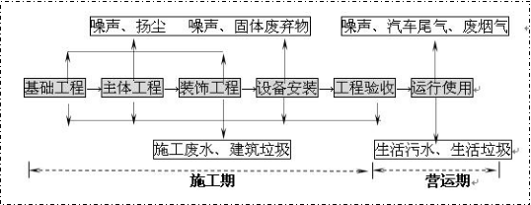
施工期、运营期产污工艺流程图
主要污染工序：
一、施工期
根据建设单位提供的资料，根据本项目特点，本报告不包括房屋室内装修影响分析。
（1）大气污染：施工期的大气污染源主要为施工区裸露地表在大风气象条件下形成的风蚀扬尘，其产生量与风力、表土含水率等因素有关。建筑材料运输、卸载中的扬尘，土方运输车辆行驶产生的扬尘，临时物料堆场产生的风蚀扬尘等。由于项目建设中使用商品混凝土，因此无混凝土搅拌粉尘污染。
（2）废水污染：故施工期废水主要为施工区的冲洗废水、职工生活污水、食堂含油废水等。因无混凝土搅拌工程，施工期冲洗废水主要为施工建材和施工机械设备冲洗废水，主要污染物为SS和石油类。职工食堂产生的含油废水及生活污水，主要污染物为COD、BOD、SS和动植物油等。
（3）噪声污染：主要为施工现场的各类机械设备噪声、物料装卸碰撞噪声、施工人员的活动噪声以及物料运输的交通噪声。
（4）固废污染：施工期固体废弃物主要为施工过程中产生的少量的生活垃圾、施工渣土及废弃的包装材料等。
（5）水土流失：项目所在地现状为空地，本项目为房地产建设项目，项目建设期间大规模的土地平整和基坑开挖，必然扰动现有地貌，破坏原有的植被和水土保持设施，使得大量表土裸露且呈松散状态，抗蚀能力减弱，致使土壤侵蚀模数增大，加剧区域内水土流失趋势。
二、环境影响调查
2017年5月该项目第二阶段即1-A、2#、11#、13#、15#、17#、21#共计7栋多层住宅楼开始施工建设，2018年6月建设单位完成第二阶段建设。施工期的主要建设内容有基础工程（土方、基建等）、主体工程（多层住宅建设）、辅助工程。
（一）、施工期环境影响调查
通过调查施工期间的工程监理日志等相关资料以及走访询问项目周边居民的形式，进行项目施工期环境影响调查。
（1）施工扬尘
施工期大气污染源主要来自施工扬尘、运输扬尘和汽车尾气。
项目为减少扬尘对周围大气环境的影响，施工场进行了各项施工扬尘防治措施：在施工场地外围设置围挡；采取定期洒水、及时清扫路面、降低车速措施减少运输扬尘；土方作业时对作业面适当喷水，减少扬尘。
根据现场踏勘，项目周边无风景名胜区及文物保护单位，且项目施工采取了各项防尘措施，项目建设对其环境空气影响较小。项目施工期大气污染防治措施得到严格落实，施工过程中没有接到有关本项目大气污染的环保投诉。
（2）施工期噪声
项目施工期间对周边声环境影响不大，且随着工程的结束，影响随之消失。项目合理安排施工时间，严禁夜间（22:00~6:00）施工，严禁夜间运输，同时减少高噪设备的同时使用数量；对设备进行定期保养和维护，减少因设备老旧而产生的噪声。
项目施工期噪声污染防治措施得到严格落实，施工过程中没有接到有关本项目噪声污染的环保投诉。
（3）废水
施工期间水污染源主要是施工队伍产生的生活污水。项目在施工现场建造废临时废水沉淀池一座，收集施工中所排放的各类废水，废水经沉淀后，部分重复使用，其他的用于道路洒水。项目施工期的防治水污染措施得到落实，施工过程中没有接到有关本项目水污染的环保投诉。
（4）固体废物
项目施工过程中产生的建筑垃圾集中堆放，定时清运，施工弃土就地用于回填，不能利用的选择合适的弃土场倾倒；生活垃圾集中收集到垃圾桶，定时清运，不对周围环境产生影响。固体废物处理处置措施得到严格落实，不产生二次污染，施工过程中没有接到有关本项目的环保投诉。
（5）生态环境
项目施工开挖地表，在雨季不可避免的产生一定程度的水土流失，为防止水土流失对周围环境的影响，采取如下水土流失防护措施：加强管理，砂石料堆放在指定的地点，雨季要采取遮挡措施，防止雨水冲刷；在施工场地内建临时排水沟，并在排水沟交汇处设置临时沉淀池，用于沉淀被雨水冲刷后流失的沙土，防止大量泥沙淤积地下排水系统；施工期后对空置场地进行绿化，采用乔、灌、草相结合，一定程度上可弥补项目永久占地损失的生物量。
（二）营运期环境影响调查
由于房地产项目的特殊性，在项目验收前没有居民入住，实际不产生废气、废水、噪声及生活垃圾等对外环境影响问题。针对这一特殊性，在调查营运期环境影响时，仅从营运期可产生的环境污染情况及采取防治污染措施的落实情况进行分析。
本次验收考虑多层住宅建设对外界环境的影响及配套环保设施的建设情况，要求入驻商业单独履行环保手续。
（1）大气环境影响调查
项目营运期大气污染物主要来源于天然气废气、油烟废气、汽车尾气和恶臭气体。
住宅小区居民生活全部使用城市天然气，燃烧废气及食堂油烟经家庭脱排油烟机处理后，经油烟管道引至屋顶高空排放，对环境质量影响较小；项目采用地下停车场和露天停车场相结合，地下停车场设置独立的送风、排风系统；项目在厂区内设置若干垃圾桶，生活垃圾日产日清，由环卫部门统一处理，恶臭气体对周围环境影响较小。并且对垃圾收集点定期喷洒除臭剂，减少恶臭气体的扩散。
项目能够落实大气环境保护措施，对周围大气环境不产生影响。
（2）水环境影响调查
项目营运，居民入住后废水主要为生活污水，水体成分相对简单。建设单位现已建成化粪池，由于毛集实验区污水处理厂意见正式运营，因此企业项目区铺设雨污水管网，且已接淮南市市政污水管网，将生活污水经化粪池预处理后进入市政管网。最终排入毛集实验区污水处理厂。项目落实水环境保护措施，对周围水环境不产生不利影响。
（3）噪声影响调查
项目运营期噪声主要是生活水泵噪声、配电房噪声、交通噪声、地下停车库排风机噪声等。项目采用建筑材料封闭隔声、安装隔音门窗、设备基座减振、种植草木、植被进行绿化降噪等方式减少对周边居民的影响；生活水泵、排风机噪声安装在地下，经过距离衰减、隔声、减振等措施后，噪声影响较小；住宅区内采取种植多层次的植物用以阻隔交通噪音，可有效降低居民所受交通噪声的影响。
项目噪声采取以上措施后对周围声环境影响不大。
（4）固体废物影响调查
项目固体废物主要为居民生活垃圾。住宅区于每栋楼下设置可移动垃圾桶。生活垃圾日产日清，由环卫部门统一处理。
项目区生活垃圾经过妥善处理对环境的影响较小。
（5）生态环境
项目区已种植树木、花草，绿化率达35%，符合我国城市建设对新建项目绿化率大于30%的要求。
三、环境保护措施执行情况
项目建成后开始营运主要产生的污染物有废气、废水、固体废物、噪声。其中，项目废气主要包括居民的管道天然气燃烧废气、厨房油烟、汽车尾气和垃圾收集点恶臭气体、公厕臭气等；具体防治措施见下表。

类别 |  | 污染源 | 污染因子 | 环评要求采取措施 | 实际建设处理措施
施工期 | 废气 | 扬尘 | 粉尘 | ①施工期间，施工单位应根据《建设工程施工现场管理规定》的规定设置现场平面布置图、工程概况牌、安全生产牌、消防保卫牌、文明施工牌、环境保护牌、管理人员名单及监督电话牌等。②围挡、围栏及防溢座的设置。施工期间边界应设置高度 2.5 米以上的围挡。围挡底端应设置防溢座，围挡之间以及围挡与防溢座之间无缝隙。对于特殊地点无法设置围挡、围栏及防溢座的，应设置警示牌。③土方工程防尘措施。土方工程包括土的开挖、运输和填筑等施工过程，有时还需进行排水、降水、土壁支撑等准备工作。遇到干燥、易起尘的土方工程作业时，应辅以洒水压尘，尽量缩短起尘操作时间。遇到四级或四级以上大风天气，应停止土方作业，同时作业处覆以防尘网。④加强建筑材料的防尘管理。⑤加强建筑垃圾的防尘管理⑥设置洗车平台，完善排水设施，防止泥土粘带。⑦加强进出工地的物料、渣土、垃圾运输车辆的防尘管理、运输路线和时间。⑧加强施工工地道路防尘管理。⑨加强施工工地道路积尘清洁。⑩施工期间，对于工地内裸露地面，晴朗天气时，视情况每周等时间隔洒水二至七次，扬尘严重时应加大洒水频率；⑪施工期间，应在工地建筑结构脚手架外侧设置有效抑尘的密目防尘网（不低于2000目/100 cm ²）或防尘布。⑫应尽量采用石材、木制等成品或半成品，实施装配式施工，减少因石材、木制品切割所造成的扬尘污染。 | 根据对施工期废水防治情况调查分析，项目施工期按照环评及审批文件要求的内容，积极采取了相关的防治措施，极大程度上控制了施工期环境污染，同时施工期间未发生相关环境影响事件。
施工期 | 废水 | 施工  废水  生活  污水 | CODBODSS动植物油 | (1) 在施工现场设置临时废水沉淀池一座，收集施工中所排放的各类废水，废水经沉淀后，用于降尘洒水和施工中用水，不外排；(2) 食堂含油废水经隔油池隔油处理后与生活污水一起经化粪池处理，最后接至市政污水管网。
施工期 | 噪声 | 施工  噪声 | 噪声 | ①施工现场周围采用符合规定强度的彩钢板设置不低于2.5 米的密闭围档，确保基础牢固，表面平整和清洁。②加强土方工程施工噪声控制管理。③使用静力压桩机降低噪声污染，打桩施工时不得随意敲打钻杆，施工噪音控制在 80db（A）以下，禁止夜间施工。④加强结构阶段施工噪声控制⑤装修阶段施工噪声控制⑥ 施工单位要合理安排施工作业时间，午间（12:00-14:00）及夜间（22:00-6:00）为休息时间，严禁施工。要求业主单位在施工现场标明投诉电话，一旦接到投诉，业主单位应及时与当地环保部门取得联系，以便及时处理环境纠纷。
施工期 | 固废 | 土方、建筑 | 土方、建筑垃圾 | （1）各种土石方、泥浆、建筑垃圾，本项目不设弃土场，项目施工挖掘产生的弃土由施工单位或承建单位同项目所在地的渣土办联系，由渣土公司负责运出，在渣土运输过程中按照建筑垃圾相关管理办法进行清运。（2）建筑物垃圾钢筋头、废木料全部回收利用，石块、水泥建筑垃圾部分回收利用作小区内道路建设，剩下部分建筑物垃圾向市容环境卫生主管部门申请指定位置堆放。
施工期 | 固废 | 生活 | 生活垃圾 | 由施工现场产生的生活垃圾，经收集后由环卫部门统一处置，不会对周边环境产生较大影响。
营运期 | 废气 | 地下车库汽车尾气 | CO、HC、NO₂ | 项目地下汽车库通风竖井，附壁至绿化带排放，车库内采用机械通风换气，换气频率为6次/小时，其排放速率满足《大气污染物综合排放标准》中二级标准要求。不会对周边大气环境带来大的不利影响。 | 拟在第三阶段  建设完成
营运期 | 废气 | 厨房 | 油烟废气 | 在每栋住宅楼内均设置预留烟气排放管道至楼顶高空排放，商业楼由入驻的企业自行设置镀锌管伸至所在楼顶排放 | 烟气排放管  道已预留
营运期 | 废气 | 垃圾  收集点 | 垃圾臭气 | ①加强宣传增加居民的卫生意识，做到生活垃圾袋装入垃圾桶，不随意丢弃。②加强管理，确保各带盖垃圾桶完好，避免垃圾桶敞开，垃圾臭气扩散对周围环境影响。③项目区内设置均为带盖垃圾桶，不设置露天垃圾堆放区，避免垃圾臭气扩散对周围环境影响。④跟环卫部门签订协议，做到生活垃圾日产日清。⑤定期对垃圾桶进行清洗消毒处理。 | 已落实
营运期 | 废气 | 公厕 | 公厕臭气 | ①采光、通风良好；②保持卫生，按规定进行卫生消毒处理；  ③公共厕所内无蝇虫，基本无臭味，地面无积水、痰迹或者烟头、纸屑等杂物，便器内无污垢、杂物、积存粪便，墙壁、顶棚无积灰、污迹、蛛网等。公共厕所的维护管理责任人应当公示服务标准、监督电话，便于公众监督。④本市应当建立公共厕所导向牌、电子地图等指引服务系统，方便社会公众使用公共厕所。公共厕所的建设单位或者维护管理责任人应当按照规定设置公共厕所标识，并保持公共厕所标识安全牢固、完好整洁。 ⑤公共厕所因设施故障等原因确需临时停用的，维护管理责任人应当公示停用期限，并及时维修。停用时间超过24小时的，维护管理责任人应当采取必要的措施满足用厕需求。 | 已落实  项目依据公  厕相关管理  措施，积极采  取相关防治  公厕臭气  的措施，并  设置相关  标识牌。
营运期 | 废水 | 生活污水 | COD氨氮动植物油 | 商业区含油废水需经隔油池隔油处理后，与其他生活污水经化粪池处理后，经市政管网进入污水处理厂。 | 住宅区已建  设化粪池，  并接入市  政污水管网。
营运期 | 噪声 | 设备运行 | 噪声 | 箱式变压器选用低噪声设备，利用箱体隔声、绿化吸声；加压水泵设备置于专门设备房内；采用低转速水泵，水泵进出口采用软接头、避震喉，采用缓闭静声止回阀，并设减振基座，给水管道穿墙和楼板时，其周围缝隙做隔振处理 | 已按环评要  求进行落实，  产噪设备均  采取降噪措施
营运期 | 噪声 | 外界交通 | 噪声 | 路侧居民住宅及幼儿园安装双层通风隔声窗；合理布局；尽量将沿路一侧住宅的起居室设计在远离道路一侧，临路一侧布置厨房客厅等；提高住宅门窗的隔声性能，采用窗户增加橡胶条、窗缝注密封胶，且采取符合国家“三性”（气密性、水密性、隔声性）标准的玻璃；加强临路侧小区绿化，利用植被吸声降噪。 | 临路一侧住  宅已按环评  要求落实隔音、  密封等降噪  措施
营运期 | 噪声 | 社会活动 | 噪声 | 居民能做到播放音响时不在深夜、音量不要过大、关闭门窗、持续时间不要太长；  建设单位在引进产噪商业时，严格要求其采取相关的降噪措施，确保能达标排放，不对居民住宅产生影响。 | 企业建设已  完成，暂时未  有居民入住  ，待日后居民  入住后，物业  加强管理，减  少社会噪声对居民的影响
营运期 | 固废 | 生活、办公 | 生活垃圾 | 小区规划在每栋建筑物楼下设置一个带盖垃圾桶。生活垃圾由环卫部门统一清运。且定期对垃圾桶和垃圾收集点等进行消毒灭菌处理。 | 垃圾桶已设置  。后期委托  环卫部门对  小区的垃圾  定期清运，对  小区垃圾桶  定期进行消  毒灭菌处理。
该项目所涉及到的各项环保措施必须严格遵循“三同时”制度，与建设项目主体工程同时设计、同时施工、同时投产使用，各项环保措施“三同时”验收项目见下表。
时段 | 污染类别 | 治理措施 | 实际落实情况
施工  期 | 施工废水 | 沉淀池、隔油池 | 已落实、生活废水和施工废水经过沉淀池和隔油池处理后外排
施工  期 | 生活污水 | 沉淀池 | 已落实、生活废水和施工废水经过沉淀池和隔油池处理后外排
施工  期 | 弃土 | 临时堆场 | 在项目区设置临时堆场存放弃土
运  营  期 | 生活废水 | 化粪池、污水管网、（未接入污水处理厂前）地埋式一体化污水处理（日处理量800m³） | 企业已建设化粪池对生活污水进行处理，通过市政管网，生活污水排入毛集实验区污水处理厂进行处理
运  营  期 | 水泵、风机 | 单独设室、采用减振垫 | 未建设，不再此次验收范围之内
运  营  期 | 生活垃圾 | 垃圾收集站收集 | 企业在放置垃圾收集桶，收集生活垃圾
运  营  期 | 污泥 | 干化后交由环卫处置 | 已落实
运  营  期 | 生态环境 | 厂区地面绿化、硬化 | 已落实

表四
建设项目环境影响报告表主要结论及审批部门审批决定：

- 建设项目环境影响报告表主要结论
北京中安质环技术评价中心在项目报告表中对该项目环境影响评价给出的主要结论和建议如下。
综上所述，项目建设符合国家产业政策和城市总体规划，项目建设和选址可行。环境影响预测结果表明，在采取必要污染防治措施后，项目建设所带来的环境污染问题可以得到控制，对周边区域的环境质量影响较小，满足国家有关标准要求，同时外界环境对本项目的影响较小，不会阻碍本项目的建设。因此，从环境保护角度出发，该项目的建设是可行的。
建设项目审批部门审批决定
淮南市永日置业有限公司：
你公司报送的《淮南市永日置业有限公司尚景湖畔项目环境影响报告书》(以下简称《报告书》)收悉。根据国家建设项目环境影响评价管理有关规定，经审核，批复如下：
- 你公司拟在淮南市毛集实验区颍凤路南侧，创业路东侧投资建设尚景湖畔项目，该项目占地约66046平方米，总建筑面积约131491平方米，总投资1.2亿元。主要建设内容：15栋6层住宅楼、4栋11层住宅楼、2栋6层住宅楼及幼儿园、会所、景观广场、商业、公用工程、环保工程、地下车库等。项目已由淮南市毛集实验区发展改革局同意备案(毛发改[2011]9号)。
二、《报告书》委托北京中安质环技术评价中心编制完成并通过专家评估。项目符合毛集实验区相关规划，项目建设对于提 升城市形象，改善毛集实验区居民居住环境有着积极意义。我局原则同意《报告书》的总体结论及环保措施，《报告书》可以作为本项目环保工程设计和管理的依据。从环保角度，我局同意该项目建设。
三、项目建设过程中应严格执行环境保护“三同时”制度，重点落实以下措施：
（一）施工期大气环境保护措施:施工弃土、建筑垃圾等按照有关规定及时清运或回填；施工场地和物料堆场要采取有效措施，防止扬尘污染。
（二）施工期声环境保护措施:采用低噪声施工机械，合理安排施工进度，禁止夜间进行高噪声施工，遇特殊情况必须连续施工的，需事先向环境监察部门申报，经同意后方可施工。
（三）施工期固废管理措施:运输弃土和建筑垃圾的车辆应压实覆盖，防止抛撒、泄漏造成环境污染。
（四）水环境及水土保持措施： 1、尽量避免雨季施工并及时做好排水导流，尽量减少施工期间土地裸露时间和面积，及时绿化、覆盖裸露的地表，避免水土流失。施工区域的废水需经沉降后重复使用; 2、项目设计需做到雨水与生活污水分流，使用后产生的生活污水必须经过化粪池预处理后进入城市污水管网。在市政污水管网建成之前产生的生活污水必须按照《报告书》提出的方案建设污水处理设施，处理达到《污水综合排放标准》(GB8978-1996)一级标准后排放。
（五）大气污染源防治措施: 1、预留排油烟管道及建设地下车库抽排风系统；2、 工程建设全部使用商品混凝土，不得现场拌制，小区内不得设置燃煤炉灶。
（六）噪声污染防治：1、优化设计小区进出车辆路线，小区内禁鸣喇叭； 2、小区内的商业铺面经营范围及经营活动必须遵守国家有关法规，合理安装、设置空调冷却装置及空调室外机，防止产生扰民噪声。
（七）地下停车场的进出口和排风口，应严格按照规范设计，并按照《报告书》的建议设置。
（八）小区内商业用房如入驻餐饮及娱乐行业须另行办理环保审批手续，同时餐饮行业应执行《饮食业环境保护技术规范》(HJ554-2010)。
四、项目建成后及时向我局申请项目竣工环境保护验收。
五、请市环境监察支队和毛集实验区环保局做好项目建设过程中的环保监管工作。

表五
验收质量保证及质量控制：
本次验收监测采样及样品分析均严格按照《环境空气监测质量保证手册》及《环境监测技术规范》等要求进行，实施全程序质量控制。具体质控要求如下：
1、运营处于正常，保障各污染治理设施运行基本正常，确保监测具有代表性。
2、合理布设监测点位，保证各监测点位布设的科学性和可比性。
3、监测分析方法采用国家颁布标准（或推荐）分析方法，监测人员经考核并持有合格证书，所有监测仪器经过计量部门鉴定并在有效期内。
4、监测数据严格执行三级审核制度。
5、无组织排放监测部分严格按照《大气污染物无组织排放监测技术导则》（HJ/T55-2000）进行样品采集、运输、分析，采样仪器及实验室仪器均经计量部门检定合格且在有效期内使用。采样人员采样时同时记录气象参数和周围的环境情况；采样结束后及时送交实验室，检查样品并做好交接记录。
6、噪声监测方法按《环境监测技术规范（噪声部分）》（国家环保局，1986）和《社会生活环境噪声排放标准》（GB22337-2008）要求进行，采用等效声级LAeq值为评价量，统计声级L10、L50、L90作为依据，测量仪器使用前后均进行校准，监测时气象条件满足监测技术要求，从而确保了监测数据的代表性、可靠性
表5-1监测分析方法
类别 | 项目 | 分析方法 | 方法来源
空气质量 | 总悬浮颗粒物 | 重量法 | GB/T 15432-1995
生活环境噪声 |  | 社会生活环境噪声排放标准 | GB22337-2008

表六
验收监测内容：
- 本次验收监测对该项目废气和厂界噪声进行验收监测，环境管理检查等内容同步进行。
2、监测项目、点位、频次
废气、噪声排放监测内容见下表6-1。
表6-1 监测项目、点位、频次
监测点位 | 监测项目 | 监测频次 | 备注
验收区域四周下风向3个点位、  上风向1个点位 | 总悬浮颗粒物 | 4次/天，2天 | /
东、南、西、北验收区域各设一个监测点 | 昼、夜等效声级（Leq） | 1次/天，2天
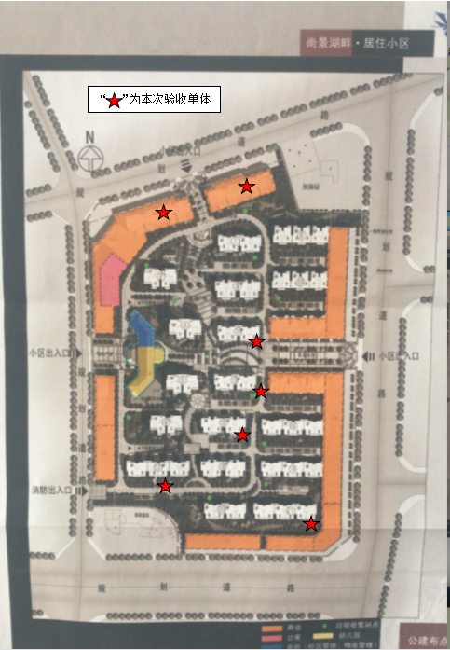
验收监测区域

表七
1、现场检查结果：
该项目环境管理情况检查内容详见表7-1。项目环评批复落实情况检查详见下表7-2。
表7-1 环境管理情况检查
表7-2 环评批复落实情况检查
序号 | 环境管理检查内容 | 环境管理内容执行情况
1 | “三同时”制度  执行情况 | 本项目已按国家有关建设项目环境管理法规要求，进行了环境影响评价，相应的环保设施与主体工程同时设计、同时施工、同时投产使用，执行了“三同时”制度。
2 | 公司环境管理体系、制度、机构建设情况 | 建设企业待项目完成验收后交由物管部门，由物管部门统一管理。
3 | 环保设施建设、  运行及维护情况 | 1）废水处理设施建设情况：企业已建设化粪池、隔油池，废水接入市政污水管网，送至毛集试验区污水处理厂处理。  2）废气处理设施建设情况：预留厨房废气外排用油烟管道；商业餐饮废气通过专用烟道至屋顶排放。  3）防治噪声污染设施建设情况：配电房、水泵房均已设置设备房；水泵进出口已采用软接头、避震喉，并设减振基座，给水管道穿墙和楼板时，其周围缝隙已做隔振处理。  4）防治固废污染设施建设情况：小区楼栋旁已放置若干垃圾桶。
序号 | 环评批复要求 | 执行情况
11 | 施工期大气环境保护措施:施工弃土、建筑垃圾等按照有关规定及时清运或回填；施工场地和物料堆场要采取有效措施，防止扬尘污染。 | 已按要求落实。施工产生的固体垃圾集中收集后统一交于环卫部门进行清运处理
2 | 施工期声环境保护措施:采用低噪声施工机械，合理安排施工进度，禁止夜间进行高噪声施工，遇特殊情况必须连续施工的，需事先向环境监察部门申报，经同意后方可施工。 | 已按要求落实。  施工期间，建设单位在昼间08:00-18:00之间施工，避免夜间施工，施工期未接到关于噪声污染的环保投资
3 | 施工期固废管理措施:运输弃土和建筑垃圾的车辆应压实覆盖，防止抛撒、泄漏造成环境污染。 | 已落实，施工期间进出场地的运输车辆均压实覆盖，避免扬尘。
4 | 水环境及水土保持措施： 1、尽量避免雨季施工并及时做好排水导流，尽量减少施工期间土地裸露时间和面积，及时绿化、覆盖裸露的地表，避免水土流失。施工区域的废水需经沉降后重复使用; 2、项目设计需做到雨水与生活污水分流，使用后产生的生活污水必须经过化粪池预处理后进入城市污水管网。在市政污水管网建成之前产生的生活污水必须按照《报告书》提出的方案建设污水处理设施，处理达到《污水综合排放标准》(GB8978-1996)一级标准后排放。 | 已落实，  雨季期间建设单位不进行施工建设，对于施工过程中裸露的土地进行进行洒水及绿化。  项目实行雨污分流，生活污水经化粪池处理后通过市政管网排入毛集实验区污水处理厂
5 | 大气污染源防治措施: 1、预留排油烟管道及建设地下车库抽排风系统；2、 工程建设全部使用商品混凝土，不得现场拌制，小区内不得设置燃煤炉灶。 | 已落实，每栋楼层均预留油烟管道，工程项目区内未设置现场搅拌场所。
6 | 噪声污染防治：1、优化设计小区进出车辆路线，小区内禁鸣喇叭； 2、小区内的商业铺面经营范围及经营活动必须遵守国家有关法规，合理安装、设置空调冷却装置及空调室外机，防止产生扰民噪声。 | 项目属于分阶段验收，总体验收时应及时设置各类标识牌
7 | 地下停车场的进出口和排风口，应严格按照规范设计，并按照《报告书》的建议设置。 | 不再此次验收范围之内

2、验收期间监测结果
由于房地产企业的特殊性，在本次验收之前以及验收过程中，该建设项目并没有住户进行入住和装修，因此在验收过程中无法监测该项目的生活废水情况，因此本次监测仅对区域的空气质量和噪声进行监测，待后期验收结束后，有住户入住，建设单位再另行监测居民生活废水。
1）、验收监测期间气象参数：
监测项目 | 采样日期 | 监测结果
温度（℃） | 2018.07.12 | 27.8
温度（℃） | 2018.07.13 | 27.6
湿度（%） | 2018.07.12 | 64
湿度（%） | 2018.07.13 | 62
大气压（kPa） | 2018.07.12 | 100.3
大气压（kPa） | 2018.07.13 | 100.3
风速（m/s） | 2018.07.12 | 2.8
风速（m/s） | 2018.07.13 | 2.9
风向 | 2018.07.12 | 东南风
风向 | 2018.07.13 | 东南风

- 、环境空气监测结果与评价：
环境空气监测结果如表7-3所示：
表7-3 环境空气监测结果及评价
检测项目 | 监测时间 | 监测频次 | 监测位置
检测项目 | 监测时间 | 监测频次 | 1#上风向 | 2#下风向 | 3#下风向 | 4#下风向
总悬浮颗粒物  （单位：mg/m³） | 2018.07.12 | ① | 0.127 | 0.145 | 0.163 | 0.181
总悬浮颗粒物  （单位：mg/m³） | 2018.07.12 | ② | 0.147 | 0.165 | 0.184 | 0.202
总悬浮颗粒物  （单位：mg/m³） | 2018.07.12 | ③ | 0.153 | 0.172 | 0.191 | 0.210
总悬浮颗粒物  （单位：mg/m³） | 2018.07.12 | ④ | 0.130 | 0.149 | 0.167 | 0.186
总悬浮颗粒物  （单位：mg/m³） | 2018.07.13 | ① | 0.144 | 0.161 | 0.180 | 0.198
总悬浮颗粒物  （单位：mg/m³） | 2018.07.13 | ② | 0.166 | 0.184 | 0.202 | 0.221
总悬浮颗粒物  （单位：mg/m³） | 2018.07.13 | ③ | 0.173 | 0.192 | 0.211 | 0.230
总悬浮颗粒物  （单位：mg/m³） | 2018.07.13 | ④ | 0.149 | 0.167 | 0.187 | 0.223
日均值 |  |  | / | 0.167 | 0.186 | 0.206
标准限值 |  |  | / | 0.3 | 0.3 | 0.3
是否达标 |  |  | / | 达标 | 达标 | 达标
执行标准：《环境空气质量标准》表2中总悬浮颗粒物（TSP）24小时平均二级标准限值
根据监测结果，环境空气中的颗粒物下风向各点位、各批次浓度值均符合《环境空气质量标准》表2中总悬浮颗粒物（TSP）24小时平均二级标准限值要求。
2）、噪声监测结果与评价
噪声监测结果如表7-2：
表7-2 噪声监测结果
根据监测结果，东、南、西、北厂界噪声均符合《社会生活环境噪声排放标准》（GB22337-2008）中的2类标准。
测点编号 | 监测位置 | 主要声源 | 监测日期 | 等效声级dB（A）
 |  |  |  | 昼间 | 夜间
1 | 验收区域东 | 生活噪声 | 2018.07.12 | 52.3 | 41.3
1 | 验收区域东 | 生活噪声 | 2018.07.13 | 53.4 | 42.8
2 | 验收区域南 | 生活噪声 | 2018.07.12 | 43.1 | 38.2
2 | 验收区域南 | 生活噪声 | 2018.07.13 | 45.3 | 39.4
3 | 验收区域西 | 生活噪声 | 2018.07.12 | 44.5 | 37.3
3 | 验收区域西 | 生活噪声 | 2018.07.13 | 42.7 | 38.0
4 | 验收区域北 | 生活噪声 | 2018.07.12 | 50.6 | 39.1
4 | 验收区域北 | 生活噪声 | 2018.07.13 | 51.6 | 43.5
标准限值 |  |  |  | 60 | 50
达标状况 |  |  |  | 达标 | 达标
表八
一、验收监测结论：
（一）环境影响调查
（1）施工期环境影响调查
建设单位将环评要求的防治措施落实到位，施工期对环境影响不大，同时地方环保主管部门、其它政府机构反映未接到相关的环保投诉。
（2）营运期环境影响调查
项目建设内容主要为多层住宅及配套环保设施的建设，项目行业类别属于K7010 房地产开发经营，项目营运期对周围环境影响较小，同时建设了配套的环保设施。验收要求入驻企业需单独进行环境影响评价才可投入运营。
总体来说，项目对周围环境的影响在可接受范围内。
（3）环境管理
建设单位严格执行环境影响评价文件及其批复中提出的生态保护和污染防治措施，遵守环境保护方面的法律法规，使各项环保措施得以落实。
（二）环境保护措施落实情况
本项目已基本落实环评报告表及批复要求的各项环境保护措施和设施，所采取的污染防治措施、设施和生态保护措施稳定可靠。
（三） 总结论
根据《建设项目竣工环境保护验收暂行办法》（国环规环评【2017】4号）、《建设项目竣工环境保护验收技术指南 污染影响类》（生态环境部 公告 2018年 第9号告）企业已对该建设项目水、噪声以及固体废物污染防治设施进行验收。其中该建设项目在施工期以及运营期内产生的生活垃圾由环卫部门进行及时清理，做到日产日清。
项目的环境影响评价审批文件所提出各项 “三同时”环保措施已基本落实；施工期没有发现明显的环境污染问题，各项环保措施落实情况较好；入住期采取的污染防治措施稳定可靠，可确保该项目运营期不会对周边环境产生不利影响。建议项目通过竣工环境保护验收。
二、验收建议：
1、项目需加强管理，住宅区内汽车应低速行驶、禁止鸣笛；需对小区内景观、绿化进行定期维护；生活垃圾及时清运，减少影响。
2、建议严格控制娱乐场所高噪声商业企业入驻，商业区商铺在营运过程中不得在室外使用音响器材招徕顾客、宣传商品或进行商品促销活动。
3、由于在验收期间，无居民进行入住，因此此次验收未对企业的生活污水进行检测，建议企业后期加强对废水排放跟踪，及时检测，确保达标排放。

附件1 环评批复
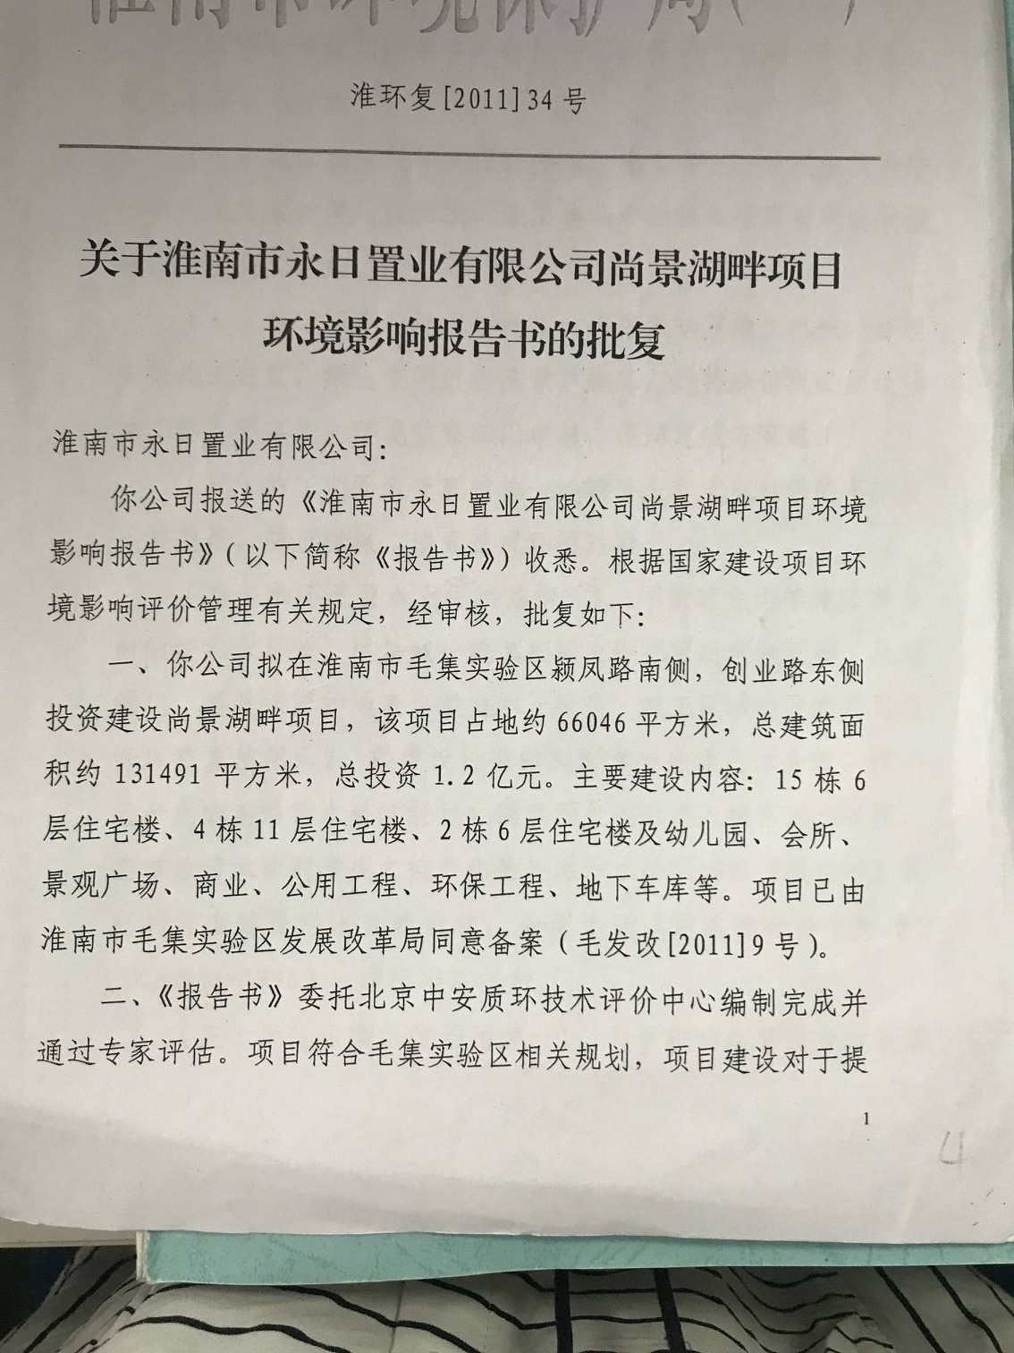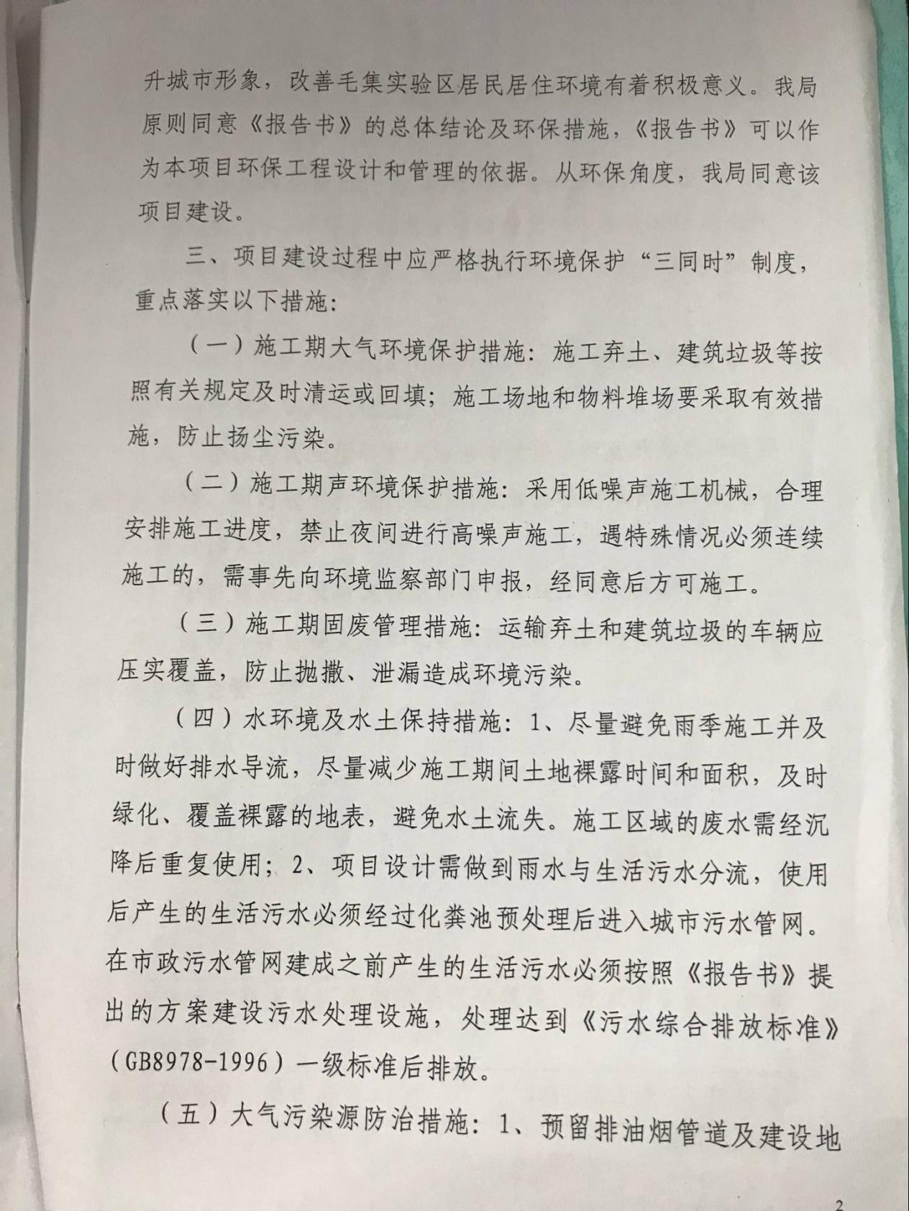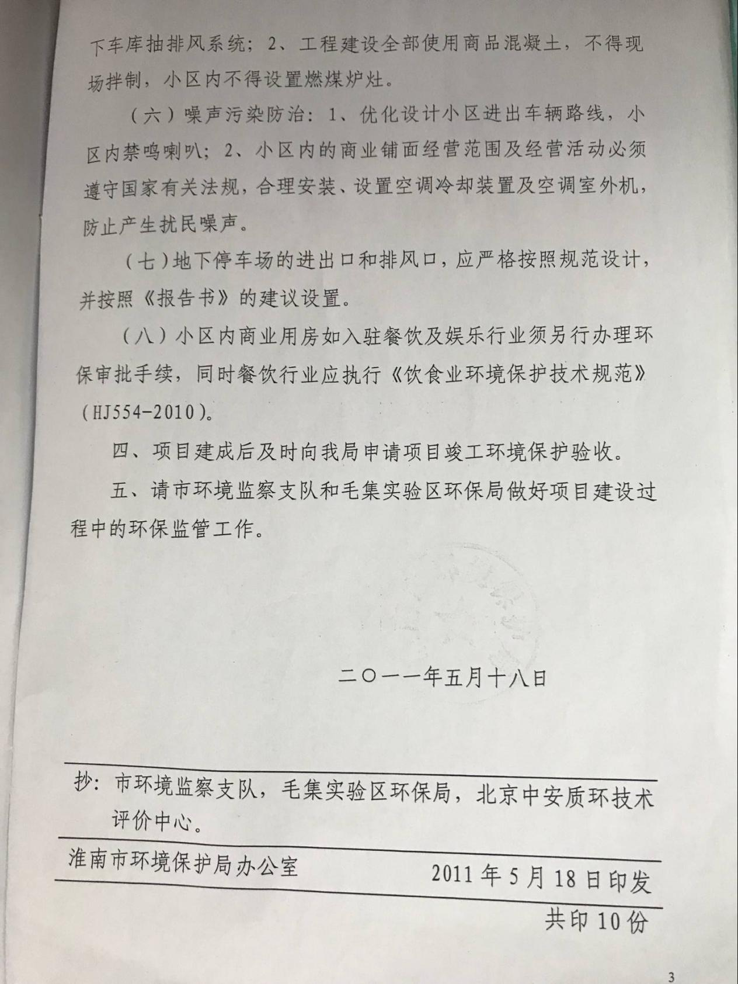

附件3 项目备案通知
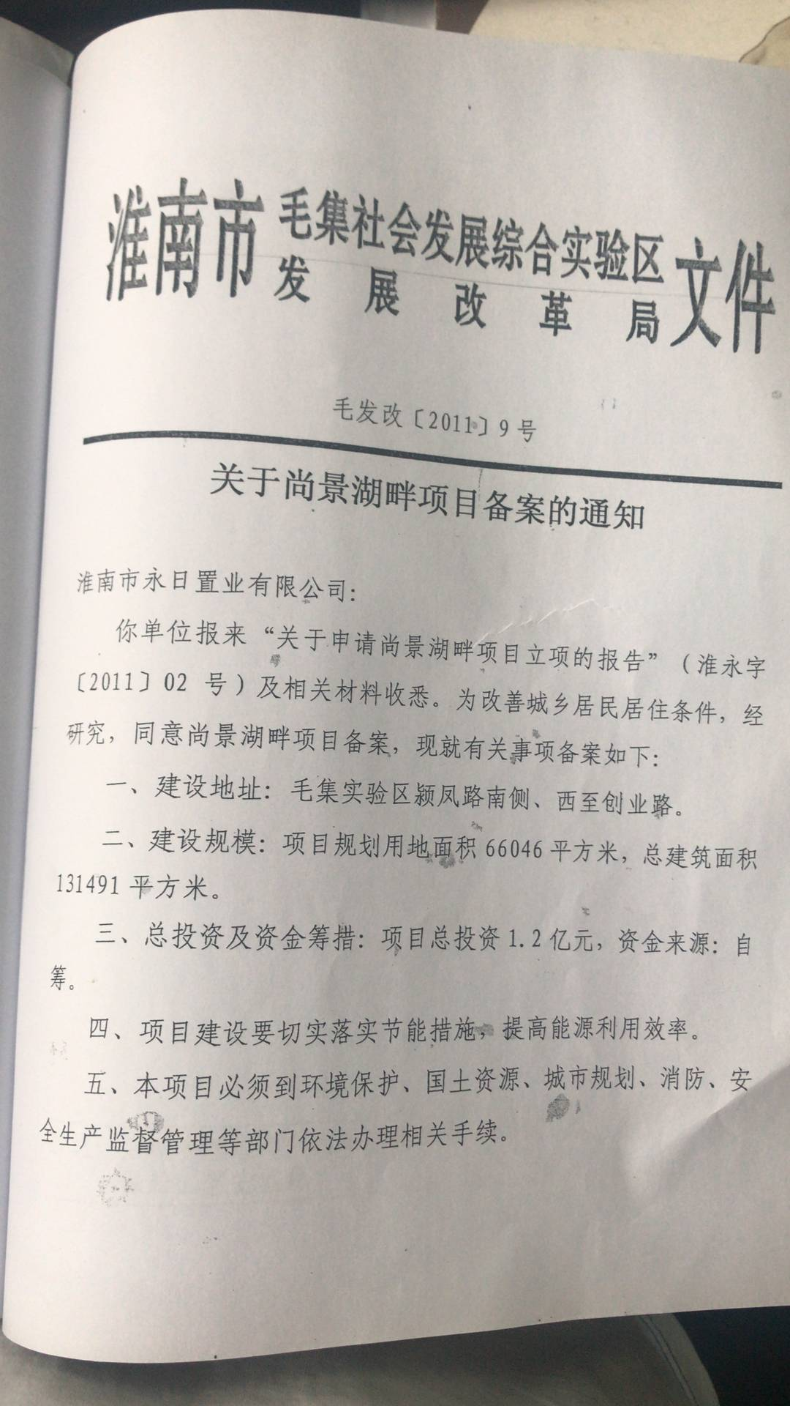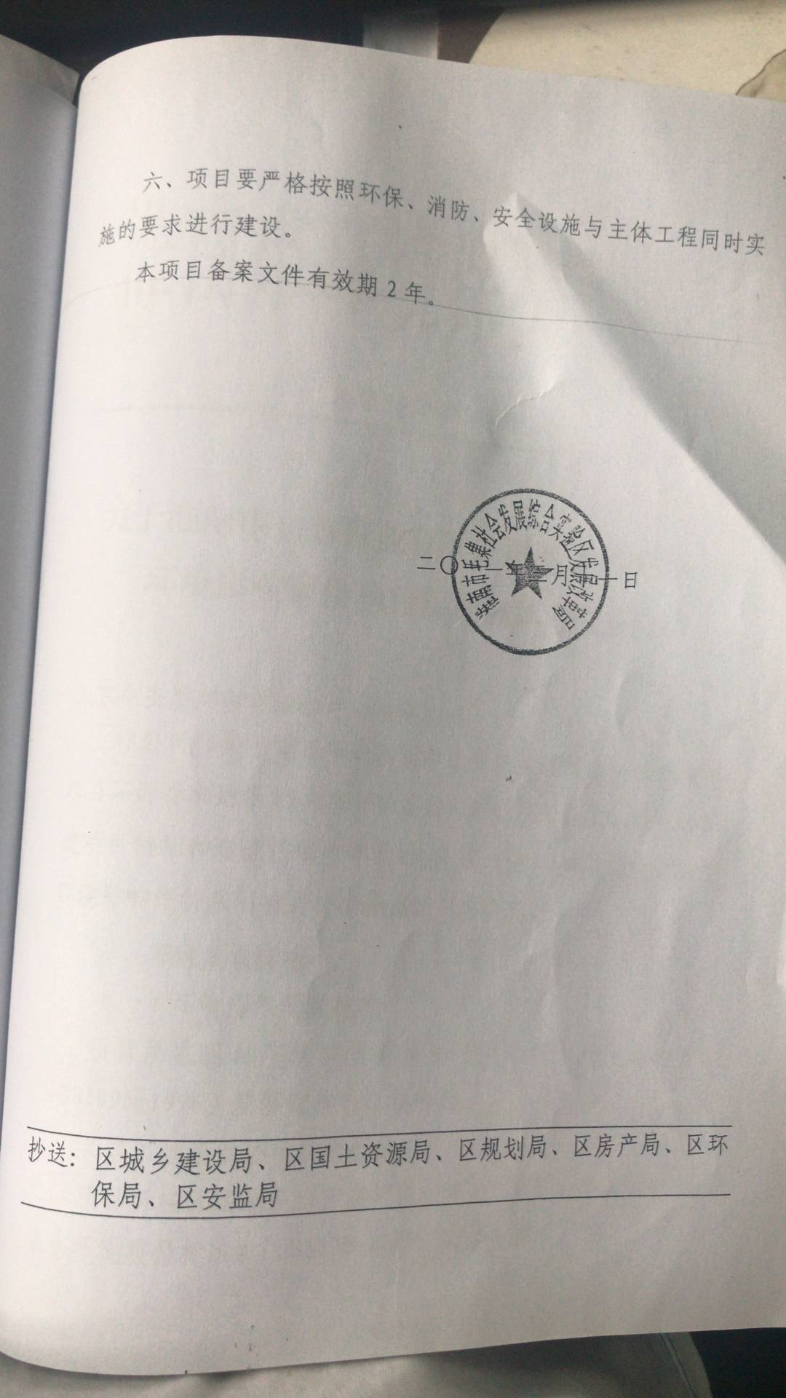

附件3 验收检测报告
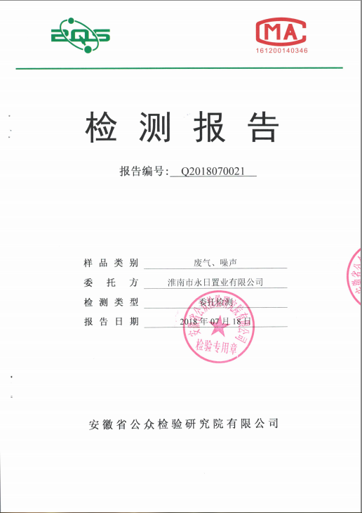

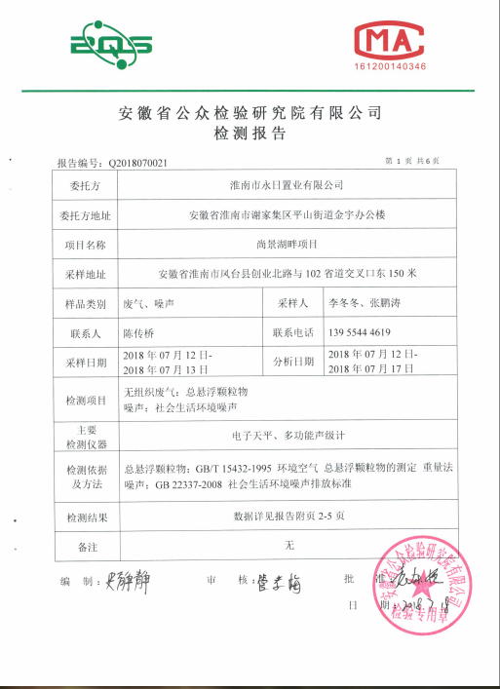

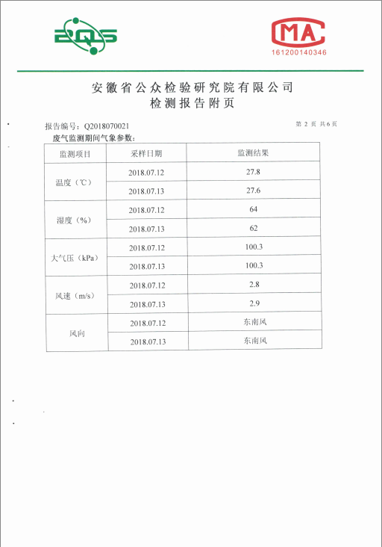

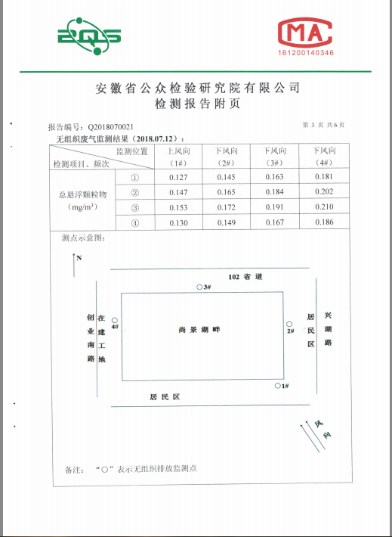
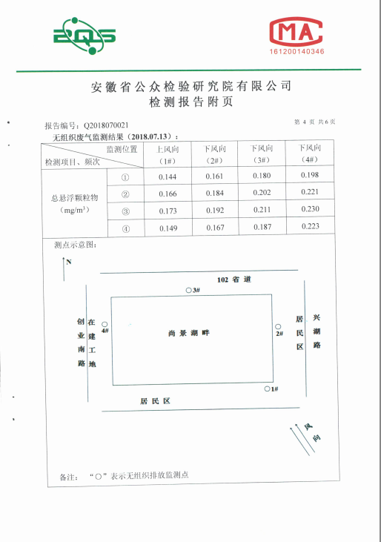
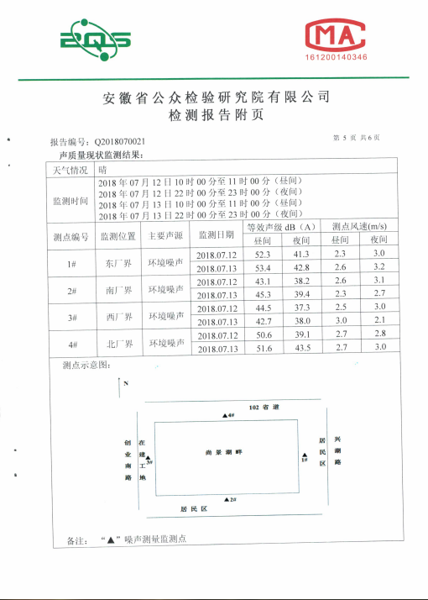
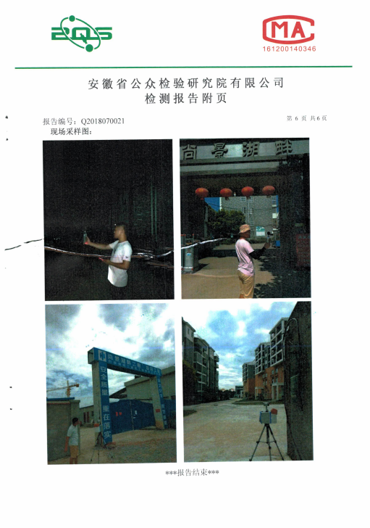
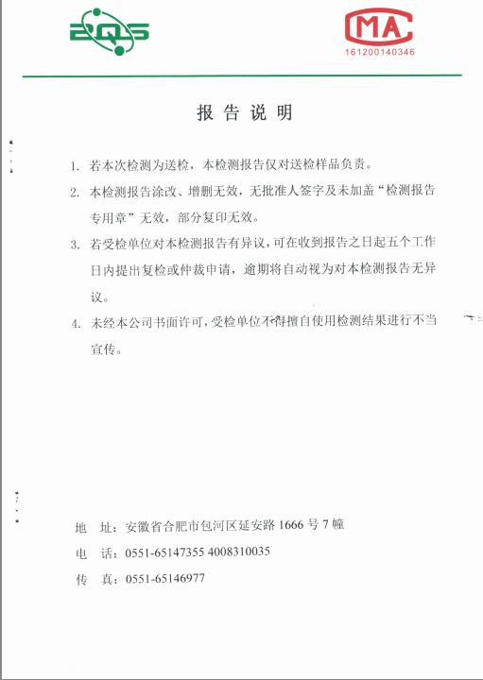

附图1项目地理位置图
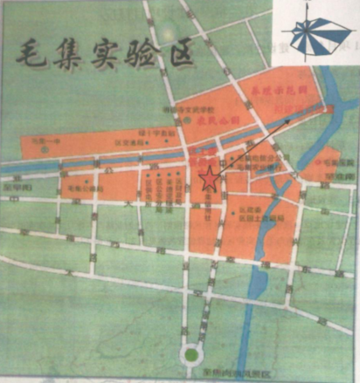

附图2 验收项目单体图

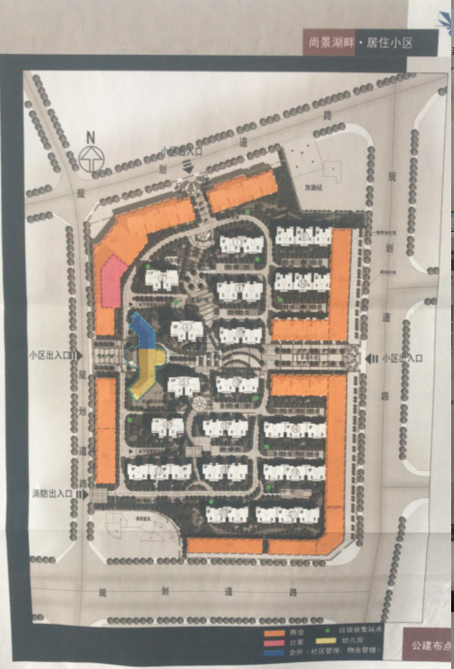
“ ”为本次验收单体
附件3验收组意见


